Муниципальное бюджетное общеобразовательное учреждение «Гимназия №1»
муниципального образования город Ноябрьск

Программа
«Игра - путешествие»

«Дети должны жить в мире игры, сказки,

музыки, фантазии, творчества».

В. А. Сухомлинский.

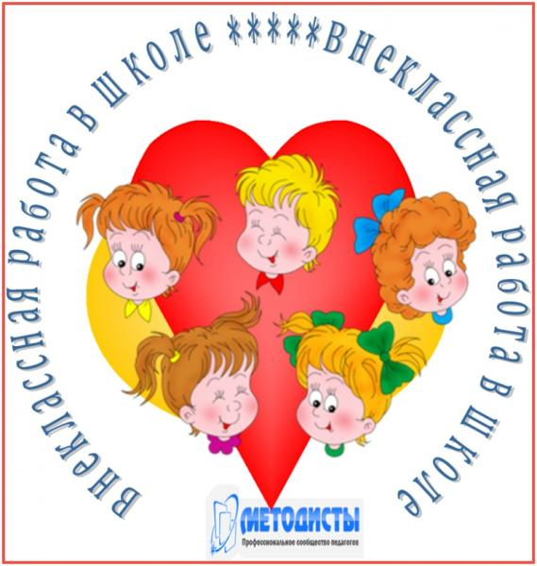

Учитель начальных классов
МБОУ «Гимназии №1»
г. Ноябрьск

Содержание

- Пояснительная записка
- Методы организации игровой деятельности младших школьников
- Этапы реализации программы
- Замысел игры.
- Правила игры.
- Гимн путешественников.
- Законы путешественников.
- Символика путешественников.
- Альбом вступительных визиток.
- Система поощрения.
- Литература

Пояснительная записка
ВОСПИТАНИЕ, целенаправленное развитие человека, включающее освоение культуры, ценностей и норм общества. Осуществляется через образование, а также организацию жизнедеятельности определенных общностей. В воспитании взаимодействуют личность, семья, государственные и общественные институты; учебно-воспитательные заведения, средства массовой коммуникации, религиозные институты, общественные организации.
Школа один из основных институтов, принимающих непосредственное участие в воспитании и формировании развития личности ребёнка. И, конечно же, большая часть работы ложится на плечи классного руководителя, деятельность которого в воспитательной системе – гармонично сочетать духовно – эстетические, идейно – нравственные принципы, единство доброты познания и освоение жизни. Эти вопросы актуальны всегда. И сегодня поле деятельности для творческого поиска ребенка, стоит во главе воспитания. И значит – это и есть основная задача классного руководителя.
Современное общество нуждается в способных и талантливых личностях, которые справятся с любыми житейскими трудностями и решат самые сложные задачи, смогут проявить и применить свои таланты и знания во благо, то есть во всем будут удачными. Именно успешные люди являются основой современного общества и государства Быстро меняющиеся социальные условия, ускорение темпов жизни, увеличение потоков информации, её постоянное усложнение и обновление ставят перед обществом задачу формирования нового типа личности, умеющей ориентироваться в постоянно изменяющемся мире, способной к принятию и реализации решений, ответственной за свой выбор и готовой к саморазвитию и самообразованию.
Наиболее оптимальным средством реализации программы я считаю игру – путешествие. Игра – важнейшая сфера жизнедеятельности ребёнка. Это инструмент воспитания, позволяющий учитывать возрастные особенности, развивать инициативу и самодеятельность, создавать атмосферу свободы, творческой раскрепощённости в коллективе и условия саморазвития. Она, с одной стороны, является естественным видом детской активности, с другой стороны – эффективным методом развития личности ребёнка; это способ научиться тому, чему их никто не сможет научить, способ исследования и ориентации в реальном мире. В игре происходит постижение нового опыта социального взаимодействия, развитие воображения, расширение круга общения, приобретение новых знаний и умений; рождается плодотворное соревнование, подчинённое социально значимой идее – успешности общего действия и достижения поставленной цели.
Цели и задачи программы
Внеурочная деятельность является составной частью учебно-воспитательного процесса и одной из форм организации свободного времени учащихся. Внеурочная деятельность понимается сегодня преимущественно как деятельность, организуемая во внеурочное время для удовлетворения потребностей учащихся в содержательном досуге, их участии в самоуправлении и общественно полезной деятельности. В настоящее время в связи с переходом на новые стандарты второго поколения происходит совершенствование внеурочной деятельности.
Главная ценность человека заключается не в знании, которое он приобретает, а в той уникальности, которую он воплощает. Человеческая уникальность тесно связана с его индивидуальностью. Способствуя проявлению человеком собственной индивидуальности, мы способствуем проявлению его личности. Настоящая программа создает условия для социального, культурного и профессионального самоопределения, творческой самореализации личности ребёнка, её интеграции в системе мировой и отечественной культур. Данная программа обращена, прежде всего, к личности ребёнка, его уму, душе, практическому действию.
Цель: создание оптимальных условий для развития, саморазвития и самореализации личности ученика – личности психически и физически здоровой, гуманной, духовной и свободной, социально мобильной, востребованной в современном обществе.
Основная цель конкретизируется в решении следующих воспитательных задач:
формирование нравственности;
развитие способности к интеллектуальному и эмоциональному самовыражению младшего школьника; раскрытие индивидуальных творческих способностей и познавательных интересов каждого ребёнка, через организацию игровой деятельности;
развитие потребностей в здоровом образе жизни;
формирование бережного отношения к окружающей среде;
формирование дружного коллектива с учётом индивидуальных особенностей каждого ребёнка;
формирование гуманистической основы взаимодействия личности и общества.
Принципы воспитательной деятельности
Принцип природосообразности. Недопустимо, бессмысленно, вредно пытаться переделывать ребёнка. Природа – это корни, воспитание – это крона.
Деятельностный принцип. Воспитывает не педагог, не нравоучения, а организация жизни детей, её живые уроки, которые образуют личностный опыт каждого воспитанника. Чем богаче классная (школьная) деятельность, тем сильнее она задевает сердца и души детей.
Принцип целостности в воспитании. Надо научиться понимать и принимать ребёнка как неразрывное единство биологического и психического, социального и духовного, сознания и самосознания, рационального и иррационального.
Эгоцентрированный принцип. Индивидуальный подход, личностно-ориентированная педагогика означают отношение к ребёнку как к неповторимой, уникальной личности.
Методы:
научно-исследовательский;
метод проектов;
коммуникативная методика;
личностно-ориентированный метод;
метод креативного мышления;
репродуктивный метод;
метод критического мышления;

Формы работы:
классный час, беседа, обсуждение, консультации, презентации,
тренинги, занятия;
конкурсы, викторины, игры, праздники, мероприятия, походы (туристические, культурологические), представления, выступления, фестивали;
дебаты, дискуссии, круглые столы, конференции;
встречи с интересными людьми;
Методы организации игровой деятельности младших школьников
Чтобы достичь ожидаемого результата, надо точно определить возможности той или иной игры, к какому типу она относится, учесть основные требования к организации и проведению различных игр. В работе с детьми я использую следующие методы организации игровой деятельности:
- метод игрового тренинга – основан на развитии и коррекции познавательной и эмоционально-волевой сферы;

- метод театрализации – основан на бесконечном множестве сюжетов и социальных ролей (инсценировки сказок, рассказов и т.п.);

- метод состязательности – основан на развитии когнитивных навыков: понимать инструкцию, помнить правила, уметь, прогнозировать последствия или не выполнения условий игры. С этим методом связаны все задания, в которых происходит деление на группы. Лозунг этого метода: «Кто вперёд?»;

- метод равноправного духовного контакта – основан на равноправной совместной деятельности взрослых и детей. Когда в процессе работы происходит совместное продумывание чего-либо (предложения, стихотворения, праздников и т. п.);

- метод воспитывающих ситуаций – основан на ситуации успеха, доверия;

- метод импровизации – основан на практической предприимчивости и базируется на синдроме подражания с привнесением своего творческого начала.

Этапы реализации программы

I. Подготовительный этап
- Подготовка материально-технической базы (аппаратура для музыкального оформления; аудио- и видеоматериалы; методические материалы для участников мероприятий; подготовка костюмов к мероприятиям (по необходимости); канцелярские товары; призы, грамоты);
- Выявление интересов, склонностей, потребностей учащихся;
-Анкетирование учащихся в целях выявления целесообразности включения в длительную игру-путешествие (1кл. – 4кл.);
- Разработка игры «Путешествие на остров Знаний», маршрута путешествия (по результатам анкетирования учащихся, в котором ребята придумывают названия станций, куда бы пожелали отправиться);
- Консультация учителей-предметников, школьного библиотекаря;
- Привлечение родителей к работе с учащимися;

II. Основной этап реализации программы
Игра-путешествие делится на три периода.
- Организационный период.
Задачи: создание положительной мотивации включения в игровую деятельность каждого ребёнка; погружение в атмосферу игры.
На данном этапе происходит формирование экипажей, выборы командиров экипажей, создание штаба игры (командиры экипажей, классный руководитель, заместитель председателя родительского комитета, курирующий вопрос участия родителей и учащихся во внеклассной деятельности). Знакомство с правилами игры и содержанием маршрутов, требованиями к участникам того или иного маршрута, с тем, что предстоит сделать. Анализ организационного периода и оценка готовности. Заседание штаба игры.
Основные дела: линейка «Посвящение в путешественники», конкурс на лучший альбом вступительных визиток.

- Основной период.
Задачи: создание условий для самовыражения личности младших школьников; раскрытие индивидуальных способностей.
Этот период, считается, как активный игровой, где происходит включение в различные формы игровой деятельности младших школьников. Проведение игр, конкурсов, соревнований, праздников и т. д.
В соответствии с маршрутным листом каждый экипаж начинает движение в игровом пространстве. Во время проведения игры учащиеся проходят намеченный маршрут, выполняют порученное задание. Все результаты путешествия фиксируются в маршрутном листе экипажа, который позволяет наблюдать изменения, происходящие в каждом участнике игры (достижения, рекорды, победы и т. д.).
Анализ проведённых мероприятий. Проводится заседание штаба 1 – 2 раза в месяц.
По необходимости каждый член штаба имеет право вносить коррективы в план работы.
Основные дела координируются каждый год в зависимости от интересов и потребностей учащихся: «Посвящение в первоклассники», конкурсно-игровая программа «Пять плюс пять», «Папа, мама, я – спортивная семья» и т.д.
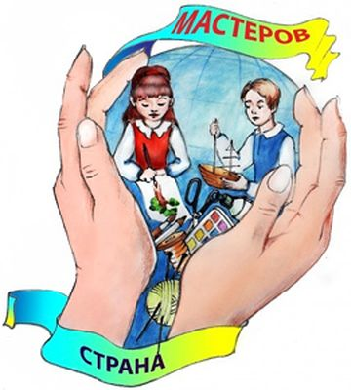
III. Заключительный этап
Задачи: создание условий для адекватной оценки полученных знаний и навыков, а также положительного подведения итогов.
Соотношение результатов с поставленными в начале года целями и задачами. Сравнительный анализ и самоанализ изменений произошедших с участниками в ходе игры. Подведение итогов игры, награждение победителей. Проводится анкетирование учащихся (впечатления учащихся, которое оставила игра, их пожелания на будущее).
Основные дела: «Слёт путешественников», праздник «Здравствуй, лето!».

Замысел игры.
Игровой замысел игры «Путешествие на остров Знаний» представляет различные игровые ситуации, в которые включается младший школьник и которую он личностно воспринимает. Поэтому игровой замысел основывается на действиях с предметами, изменении и усложнении ролевой позиции участника игры, стремлении к изменению своего положения в той или иной игровой группе.
Замысел игры «Путешествие на остров Знаний» складывается из нескольких аспектов:
Игровое пространство, которое способствует расширению представлений о самом себе, об окружающем мире. Внутри игрового пространства господствует присущий только ему совершенный порядок. В этом несовершенном мире, в этой сумятице жизни она воплощает временное, ограниченное совершенство.
Игровые понятия помогают участникам игры знакомиться со способами действия с различными окружающими предметами, механизмами, инструментами.
Игровые действия способствуют принятию способов сотрудничества, гуманистических норм отношений, различных форм общения и отношения, как к самому себе, так и к другим людям.
Игровые действия каждого участника включают в себя обучающую задачу, то есть то, что для каждого ребёнка является важнейшим условием его личного успеха и его эмоциональной связи с остальными участниками.
Решение задач, игровых по форме и обучающих по содержанию, требует от каждого активных умственных, волевых усилий. Это приносит наибольшее удовлетворение ребёнку, потому что тогда он проявляет свою неповторимую индивидуальность и демонстрирует самостоятельность в принятии того или иного решения.
Всякая игра есть, прежде всего, и в первую очередь свободное действие. Ребёнок играет и черпает в игре удовольствие, и в этом как раз и состоит его свобода.

Правила игры.
Важнейшей особенностью развития игры «Путешествие на остров Знаний» являются игровые правила.
Через правила игры происходит знакомство участников с замыслом игры, понимаются необходимость действий и решения задач в игре. Участники игры должны не только хорошо быть знакомы с ними, но уметь их выполнять. Поэтому в начале учебного года, когда формируются экипажи, я много работаю над освоением правил поведения в игровом пространстве. Особое внимание обращаю на объяснение правил действия и правил общения в игре, т. о. развивается культура общения.
Выполнение правил действия и правил общения требует от каждого участника игры определённых усилий, ограничивает его спонтанную активность, тем самым помогает делать игру увлекательной, интересной и полезной для развития личностных особенностей каждого участника путешествия.
Обязательные для всех правила игры регулируют поведение участников, ограничивают их импульсивность.
Совместный характер игр побуждает действия, помогает осознать свои и собственные победы и ошибки. Таким образом, постепенно возникают предпосылки к формированию сознательного поведения и самоконтроля, что для младшего школьника является основой усвоения нравственных норм. Правила игры становятся как бы нормой поведения в экипаже и приносят новый социальный опыт каждому участнику, помогая в приобретении наиболее ценных качеств личности. Потому что, действуя по заранее оговоренным правилам, каждый участник может заслужить одобрение своих поступков взрослыми, признание и уважение личностных качеств своими сверстниками.
Гимн путешественников.
Своим гимном ребята выбрали «Песню друзей» музыка Г. Гладкова, слова Ю. Энтина.
Ребята, считают что, данная песня отражает стремление к познанию окружающего мира, их хорошее настроение, оптимизм. Исполняя гимн, младшие школьники показывают сплочённость своих экипажей, дружбу между собой.
Законы путешественников.
Участники игры живут по своим законам. Деятельность детей должна развиваться в такой воспитательной среде, психологический климат которой отражает законы нравственности общества, образ жизни. Такой средой должен стать коллектив. Именно в коллективе ребёнок черпает отношения и проявляет свои отношения, будучи объектом и субъектом коллективного развития.
Символика путешественников.
На протяжении длительного времени я использую традиционную единую символику, которая, на мой взгляд, очень важна в создании традиций класса. Символика, изготовленная руками ребят, более эффективна в воспитательном плане.
Герб.
Мир детства – таинственная и чудесная планета; это пора первых открытий, первых свершений.
Герб путешественников – это символ, отражающий готовность к «открытию нового», поэтому на нём изображён корабль и планета Земля. Ребята считают, что, путешествуя на корабле можно открывать «новый мир» полный тайн и загадок.
Флаг.
Детство – период расцвета в жизни человека. Это время ярких красок, ощущений и впечатлений от окружающего мира. Именно поэтому флаг путешественников имеет все цвета радуги, что символизирует счастье, хорошее настроение, безоблачное детство, радость.
Солнце Знаний.
Солнце Знаний путешественники собирают из лучиков и вывешивают в классном уголке на стенд «Мы соревнуемся». Лучики солнца Знаний вручаются экипажам на праздниках, которые проходят в конце каждого месяца при подведении итогов предметных недель. По количеству заработанных лучиков в конце учебного года определяется лучший экипаж путешественников.
Альбом вступительных визиток.
В начале каждого учебного года после проведения классного часа формируются экипажи. Почему? Я объясняю это рядом причин:
- для формирования благоприятного психологического климата в классном коллективе;
- для развития коммуникативных навыков;
- для налаживания доброжелательных отношений между детьми;
- для приобретения новых друзей и единомышленников;
- для формирования дружного коллектива.
После того как экипажи сформированы, все желающие стать путешественниками оформляют альбом вступительных визиток. Каждый ребёнок рисует свой портрет или приносит фотографию и вклеивает её в альбом, тем самым, заявляя о своём желании быть путешественником. Под портретом (фотографией) родители вписывают уменьшительно-ласкательное имя ребёнка, которым они называют его дома. На титульном листе альбома пишется название экипажа, его девиз, список экипажа, гимн путешественников. В течение учебного года в этот альбом ребята вносят добрые и полезные дела путешественников.
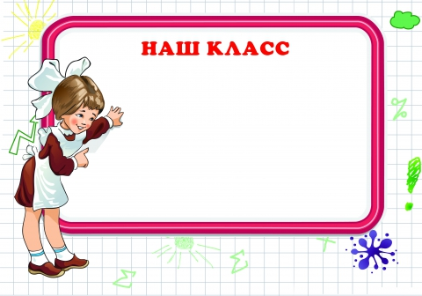
Система поощрения.
На протяжении всей игры экипажи зарабатывают лучики солнца Знаний, кроме того, во время путешествия каждый ребёнок собирает кристаллы.
Кристалл – символ света и мудрости, помогающий преодолевать препятствия, возникающие на пути.
На «Слёте путешественников» ребятам, собравшим большее количество кристаллов, присваивается звание «лидер», дающее право оставить свой след на острове Знаний. Всем остальным ребятам присваивается звание путешественника следующей ступени.
Для достижения положительных результатов воспитательной работы в классе вводится дополнительная система поощрений:
- грамота;
- благодарность за активное участие в подготовке классного мероприятия;
- благодарственное письмо родителям;
- поощрение объявлением в классном уголке;
- предоставление ведущей роли в классном мероприятии;
- вымпел за качественно выполненное задание;
- запись благодарности в дневнике.
В системе поощрений каждый ребёнок может найти себя, почувствовать свою востребованность и высокую ответственность за результаты труда.

Литература

1. Байбородова Л. В. Взаимодействие педагогов и учащихся в школьном коллективе. Ярославль, 1991.
2. Дереклеева Н.И. Классный руководитель. Основные направления деятельности. /М., “Вербум”., 2001.
3. Дереклеева Н.И. Родительские собрания в 1-11 классах. М., “Вербум”., 2001.
4. Изучение личности школьника учителем. Под. ред. 3. И. Васильевой" и др.М., 1991. .
Ингенкамп К. Педагогическая диагностика. М., 1991.
5. Методические рекомендации по диагностике и целеполаганию в воспитательном процессе. Л., 1991.
6. Б. Т. Лихачев «Педагогика», - М., «Прометей», «Юрайт», 1998г
7. И. Ф. Харламов «Педагогика», - М., «Гардарики», 1999г
8. Тимошенко Л.Г. Воспитание национального самосознания через приобщение к народным традициям.//Начальная школа плюс до и после.-2008.-№6.-с.91-93
9.Шитякова Н.П. Методы и механизмы духовно-нравственного воспитания младших школьников. //Начальная школа плюс до и после.-2007.-№11.-с.1-3

